МИНИСТЕРСТВО ОБРАЗОВАНИЯ РЕСПУБЛИКИ БЕЛАРУСЬ

УЧРЕЖДЕНИЕ ОБРАЗОВАНИЯ
«ГОМЕЛЬСКИЙ ГОСУДАРСТВЕННЫЙ ТЕХНИЧЕСКИЙ УНИВЕРСИТЕТ ИМЕНИ П. О. СУХОГО»

Факультет автоматизированных и информационных систем

Кафедра «Информационные технологии»

ОТЧЕТ ПО ЛАБОРАТОРНОЙ РАБОТЕ №5

по дисциплине «Программирование сетевых приложений»

на тему: «Программирование сетевого взаимодействия по протоколам HTTP/FTP»

Выполнил: студент гр. ИТИ-41
Бартновская А.В.
Принял: преподаватель
Карабчикова Е. А.

Гомель 2020

Цель работы: изучение работы http-сервера, составление запросов.
Задание.
Для задания представленном ниже для коммуникации использовать HTTP протокол. (Вся работа должна быть выполнена с использованием стандартных сокетов, все HTTP заголовки формируются вручную)
Разработать http-сервер (использовать пул потоков для параллельной обработки запросов клиентов). В качестве клиентского приложения используется веб браузер. Все заголовки формируются вручную. Браузер должен правильно отображать получаемую информацию. Рекомендуется на GET запрос возвращать html страницу с формой ввода, и выполнять POSTзапрос, на который сервер присылает решение.
Задание по варианту: одномерная оптимизация функции методом деления попалам.
Ход работы

На рисунке 1 представлен результат выполнения задания:

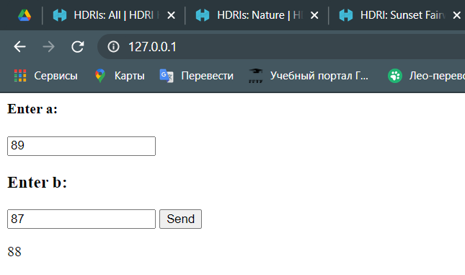

Рисунок 1 – Подключение клиента

На рисунке 2 представлен запрос GET:

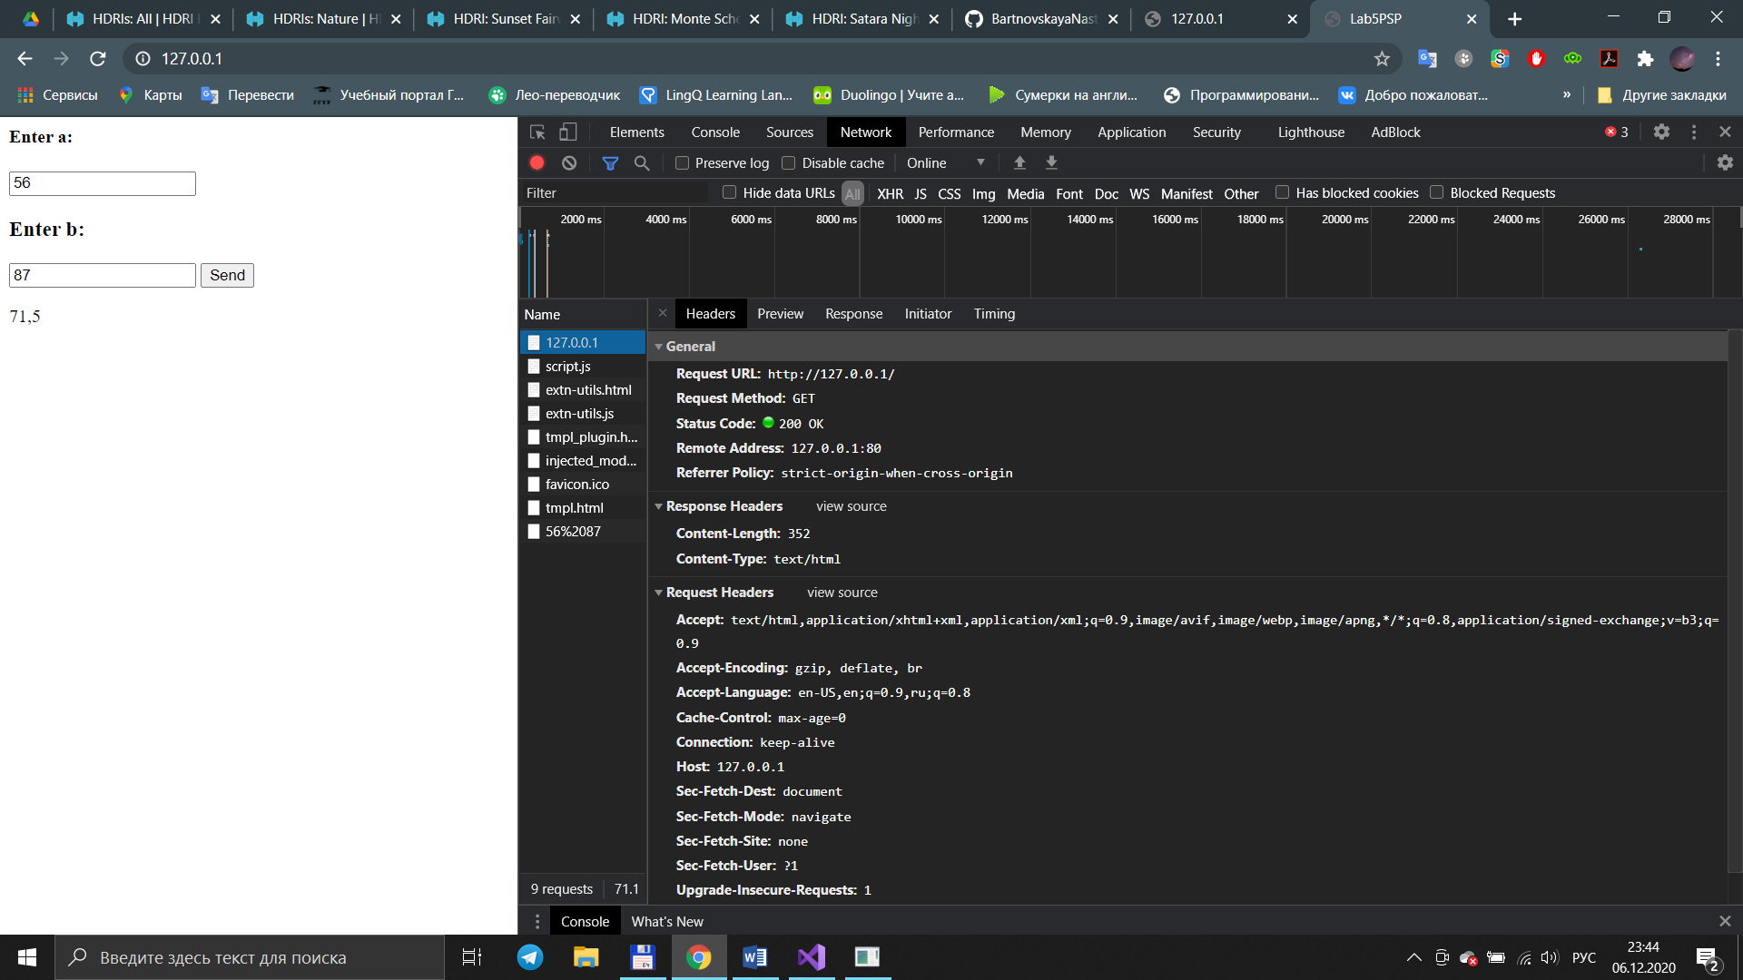

Рисунок 2 – Запрос GET

На рисунке 3 представлен запрос POST:

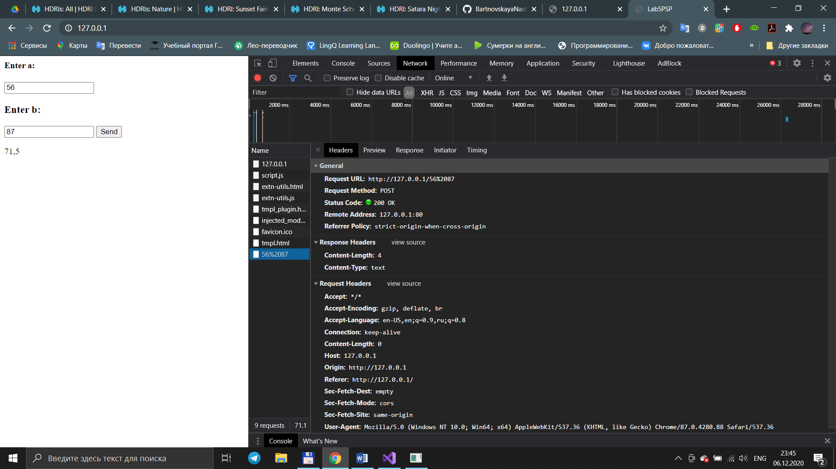

Рисунок 3 – Запрос POST

В основе этого метода лежит свойство унимодальной функции, благодаря которому можно сокращать отрезок локализации точки минимума.
Пусть f(x) – непрерывная и унимодальная на отрезке [a, b] функция, принимающая во всех точках этого отрезка конечные значения. Пусть число пробных точек x₁, x₂, …, x_{n} конечно, и для определения каждой точки x_{k} можно использовать информацию о значениях функции во всех предыдущих точках x₁, x₂, …, x_{k – 1} . Положим a₀ = a, b₀ = b. Середина отрезка [a, b] = [a₀, b₀] находится в точке 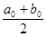. Выберем две симметричные точки
x₁ = 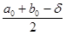, x₂ = 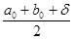

Величина d, удовлетворяющая условию 0 < d < b – a , является параметром метода, как правило, d – малая величина.
Вычислим значения функции в выбранных точках: f(x₁) и f(x₂). Определим новый отрезок локализации [a₁, b₁] следующим образом:
если f(x₁) £ f(x₂), то a₁ = a₀, b₁ = x₂;
если f(x₁) > f(x₂), то a₁ = x₁, b₁ = b₀.
Далее процедура деления отрезка [a₁, b₁] повторяется.
Деление продолжают до тех пор, пока половина длины отрезка [a_{n}, b_{n}] не станет меньше заданной точности решения задачи e , e > d, т. е. пока не выполнится неравенство
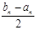 < e .
Тогда за приближение x* принимают середину отрезка [a_{n}, b_{n}], т.е. x* » 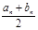.

Вывод: в ходе выполнения лабораторной работы разработано многопоточное клиент-серверное приложение для нахождения собственных значений функции через пул потоков.
ПРИЛОЖЕНИЕ А
Листинг программы

Класс Server.cpp:

using System;
using System.Net;
using System.Net.Sockets;
using System.IO;
using System.Text;
using System.Text.RegularExpressions;
using System.Threading;
using System.Net.Security;
using System.Net.Sockets;
using System.Security.Authentication;
using System.Security.Cryptography.X509Certificates;

namespace Lab5PSP
{
class Server
{
const double epsilon = 1e-2;
static X509Certificate2 serverCertificate = null;
public Server()
{
string host = Dns.GetHostName();

int port = 80;
IPEndPoint ipEndPoint = new IPEndPoint(IPAddress.Any, port);

serverCertificate = new X509Certificate2("server.cer", "1");

Socket sListener = new Socket(ipEndPoint.AddressFamily, SocketType.Stream, ProtocolType.Tcp);
sListener.Bind(ipEndPoint);
sListener.Listen(10);

// Начинаем слушать соединения
while (true)
{
Socket handler = sListener.Accept();
ThreadPool.QueueUserWorkItem(new WaitCallback(ThreadProc), handler);
}
}

static double Function(double x)
{
return Math.Pow(3, x) + 2 * x;
}

static double Rectangle_integral(double a, double b)
{

double a_start, b_start, delta, interval_length, x1, x2;
int iters, function_calcs;
a_start = a;
b_start = b;
delta = epsilon / 2;
interval_length = b - a;
iters = 0;
function_calcs = 0;

return (a + b) / 2.0;
}

static void ThreadProc(Object obj)
{
Socket Client = (Socket)obj;

SslStream sslStream = new SslStream(Client.GetStream(), false);

sslStream.AuthenticateAsServer(serverCertificate, false, SslProtocols.Tls12, true);

//запрос клиента
string Request = "";

byte[] Buffer = new byte[1024];
int bytes;

do
{
bytes = Client.Receive(Buffer);
Request += Encoding.ASCII.GetString(Buffer, 0, bytes);

}
while (Client.Available > 0);

//парсинг сроки запроса
Match ReqMatch = Regex.Match(Request, @"^\w+\s+([^\s]+)[^\s]*\s+HTTP/.*|");
// Получаем строку запроса
string RequestUri = ReqMatch.Groups[1].Value;

RequestUri = Uri.UnescapeDataString(RequestUri);

string Headers;
//для записи заголовков
byte[] HeadersBuffer;

// Если строка запроса оканчивается на "/", то добавим к ней index.html
if (RequestUri.EndsWith("/") ||
RequestUri.EndsWith(".css") ||
RequestUri.EndsWith(".html") ||
RequestUri.EndsWith(".js") ||
RequestUri.EndsWith(".htm"))
{
if (RequestUri.EndsWith("/"))
{
RequestUri += "index.html";
}

string FilePath = "Resources/" + RequestUri;

// Получаем расширение файла из строки запроса
string Extension = RequestUri.Substring(RequestUri.LastIndexOf('.'));

// Тип содержимого
string ContentType = "";

// Пытаемся определить тип содержимого по расширению файла
switch (Extension)
{
case ".htm":
case ".html":
ContentType = "text/html";
break;
case ".css":
ContentType = "text/stylesheet";
break;
case ".js":
ContentType = "text/javascript";
break;
case ".jpg":
ContentType = "image/jpeg";
break;
case ".jpeg":
case ".png":
case ".gif":
ContentType = "image/" + Extension.Substring(1);
break;
default:
if (Extension.Length > 1)
{
ContentType = "application/" + Extension.Substring(1);
}
else
{
ContentType = "application/unknown";
}
break;
}

// Открываем файл, страхуясь на случай ошибки
FileStream FS;

FS = new FileStream(FilePath, FileMode.Open, FileAccess.Read, FileShare.Read);

// Посылаем заголовки
Headers = "HTTP/1.1 200 OK\n" +
"Content-Type: " + ContentType +
"\nContent-Length: " + FS.Length +
"\n\n";
HeadersBuffer = Encoding.ASCII.GetBytes(Headers);
Client.Send(HeadersBuffer);

// Пока не достигнут конец файла
while (FS.Position < FS.Length)
{
// Читаем данные из файла
bytes = FS.Read(Buffer, 0, Buffer.Length);
// И передаем их клиенту
Client.Send(Buffer);
}

// Закроем файл и соединение
FS.Close();
Client.Close();
}
else

if (RequestUri.Length > 2)
{
double a, b, result = 0;
string all_numbers = RequestUri.Remove(0, 1);
string[] numbers = all_numbers.Split(' ');

if (numbers.Length == 2)
{
a = Convert.ToDouble(numbers[0]);
b = Convert.ToDouble(numbers[1]);

result = Rectangle_integral(a, b);
}
var correctStr = result.ToString();
byte[] message = Encoding.ASCII.GetBytes(correctStr);
Headers = "HTTP/1.1 200 OK\n" +
"Content-Type: " + "text" + "\n" +
"Content-Length: " +
message.Length + "\n\n";
HeadersBuffer = Encoding.ASCII.GetBytes(Headers);
Client.Send(HeadersBuffer);
Client.Send(message);

Client.Close();
}
}
}
}
Класс Program.cpp:

using System;
using System.Threading;

namespace Lab5PSP
{
class Program
{
static void Main(string[] args)
{
// Определим нужное максимальное количество потоков
// Пусть будет по 4 на каждый процессор
int MaxThreadsCount = Environment.ProcessorCount * 4;
// Установим максимальное количество рабочих потоков
ThreadPool.SetMaxThreads(MaxThreadsCount, MaxThreadsCount);
// Установим минимальное количество рабочих потоков
ThreadPool.SetMinThreads(2, 2);

new Server();
}
}
}

